**Стилизация приложения**

Перед стилизацией разметим окно приложения с помощью контейнера Grid

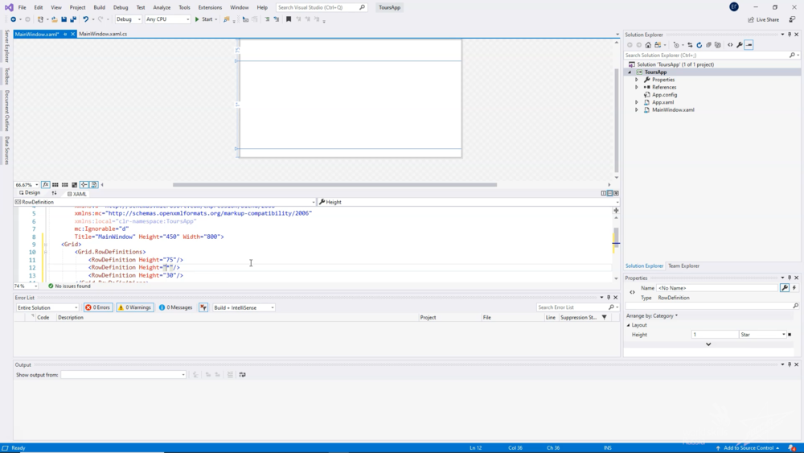

**Добавим логотип приложения в Resourses**  
  
**1.**Выбрать вкладку Properties



**2.**Открыть вкладку Resources



**3.**Выбрать список изображений



**4.**Перетащить логотип в открывшееся окно



**5.**Установить значение поля Build Action — Resource



Для отображения логотипа используем элемент image



Установим заголовок приложения



Установим цвета для верхней и нижней частей

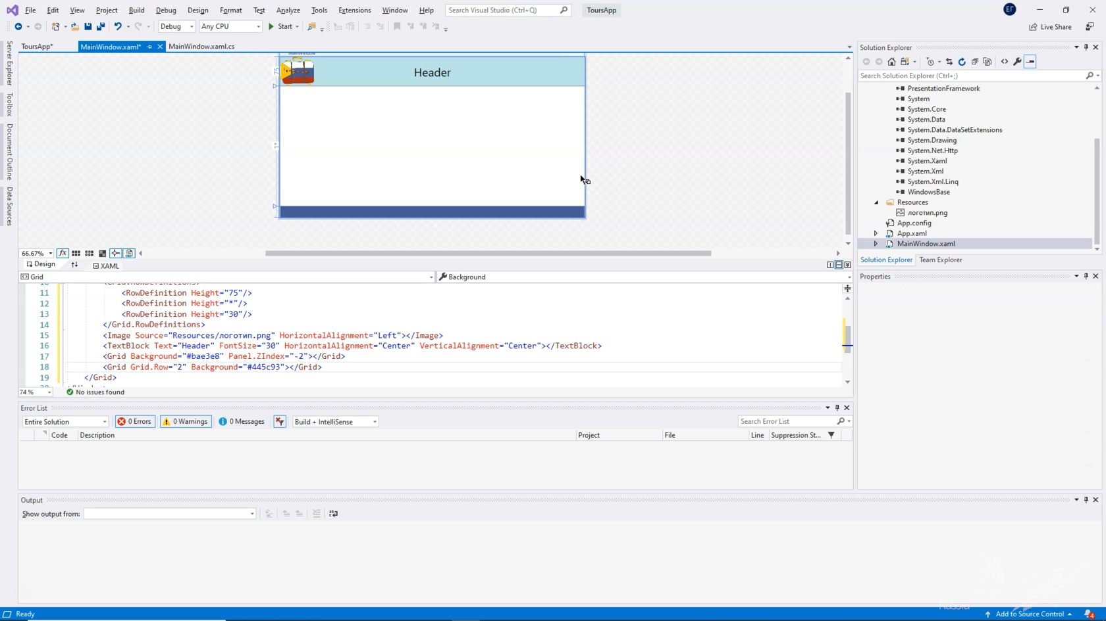

**Создание навигации**

Для оконной навигации основным элементом является страница — Page, которая должна находиться в каком-либо контейнере. Для этого в основном окне приложения разместим элемент Frame, где будут собраны страницы приложения

Далее создадим страницу, которая будет отображаться при первом запуске приложения, и вторую страницу для тестирования навигации между ними  
  
**1.** Правой кнопкой жмем на название проекта — Add — Page

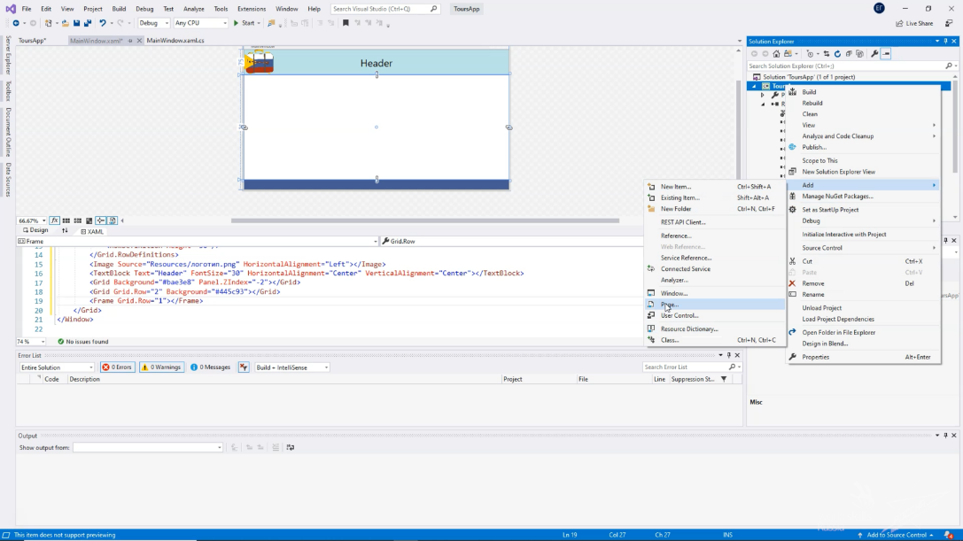

**2.**Указываем ее название, например, HotelsPage

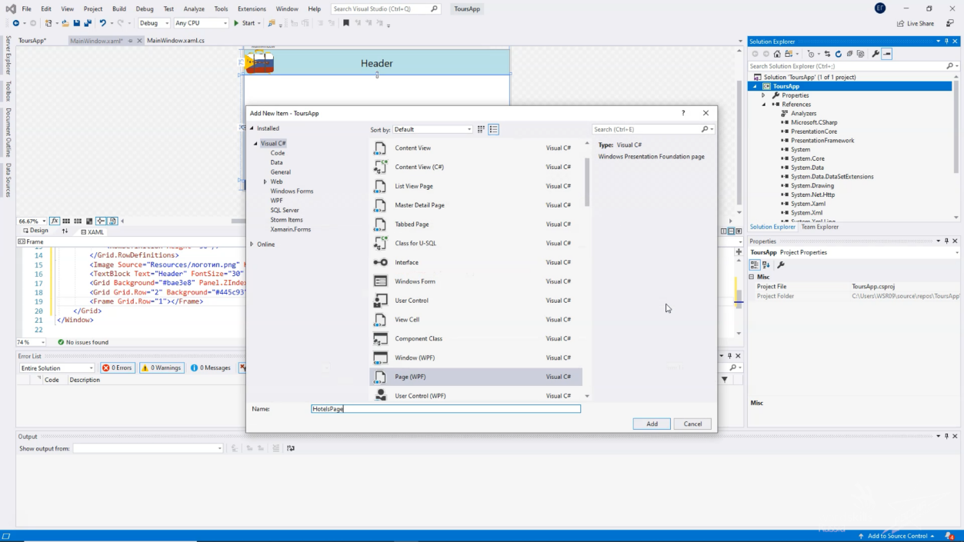

**3.**Размещаем на странице одну кнопку

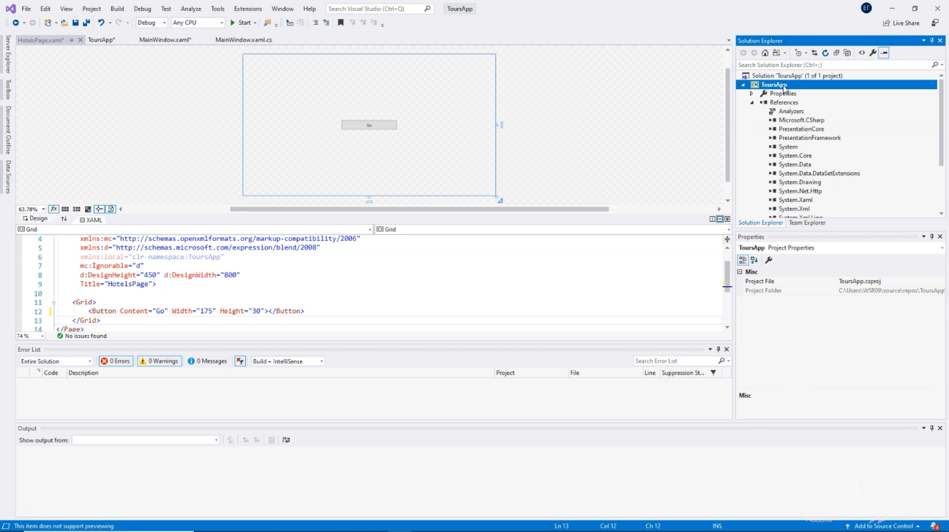

**4.** Создаем еще одну страницу, повторив пункт 1  
  
**5.**Даем ей название AddEditPage

**6.**Размещаем в ней TextBlock

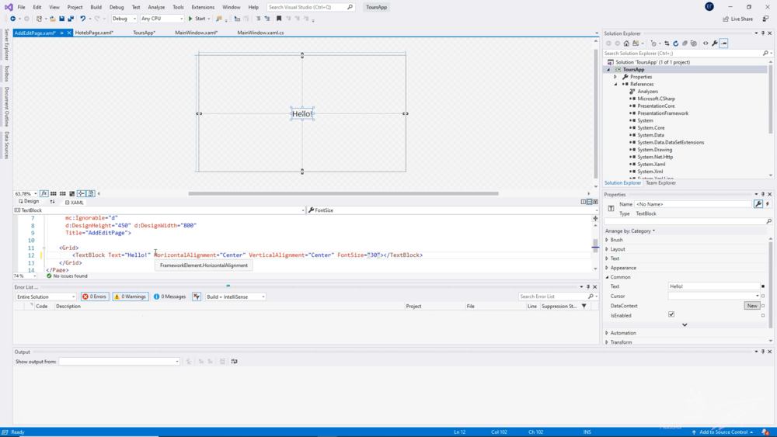



Для того, чтобы использовать созданные элементы в приложении, необходимо указывать для них имена. Имя — это тоже одно из свойств, по которому можно обращаться к тем или иным элементам в коде. Укажем имя фрейма:

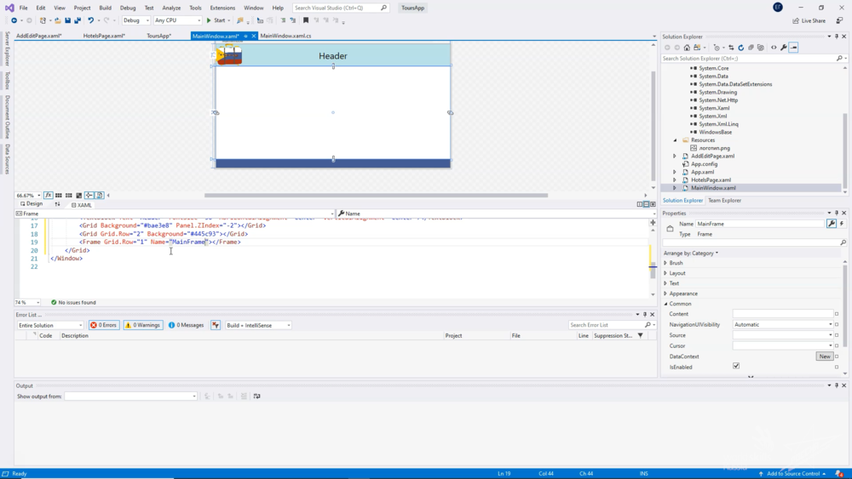

Для отображения первой страницы необходимо прописать следующий код (для перехода в нужное окно нажмите F7): *'MainFrame.Navigate (new HotelPage ());'*

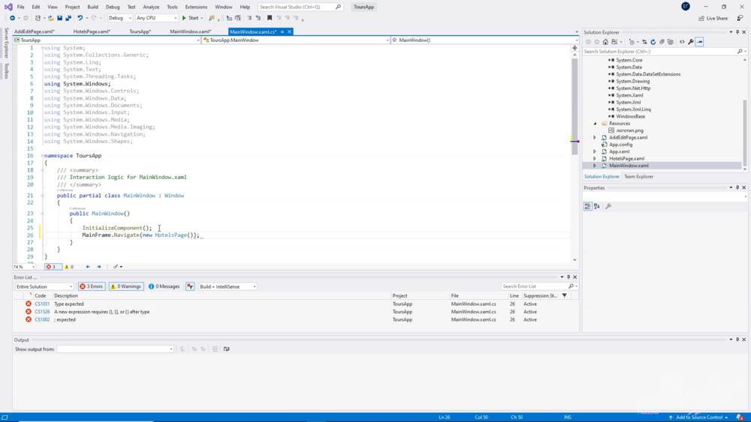

**Свойства элементов управления**

Например:

* Background — меняет фоновый цвет элемента
* Margin, Width, Height — свойства выравнивания

Все свойства элемента можно посмотреть в окне Properties. Там же можно найти все возможные события, доступные для выбранного элемента управления.

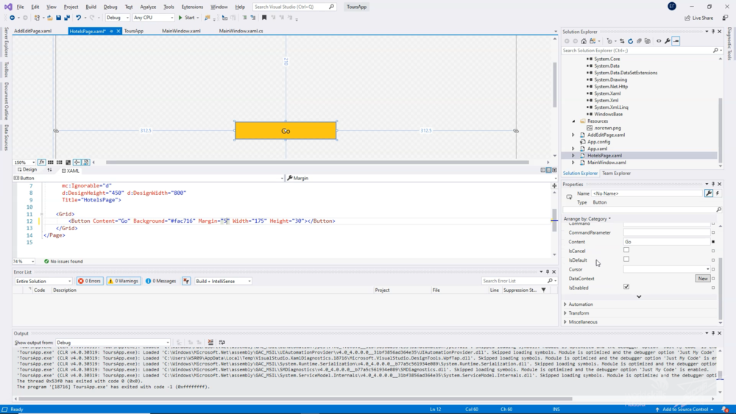

Для взаимодействия с кнопкой будем использовать событие Клик. С помощью него мы сможем перейти с первой страницы на вторую. Для создания события пропишем соответствующее значение в верстке:

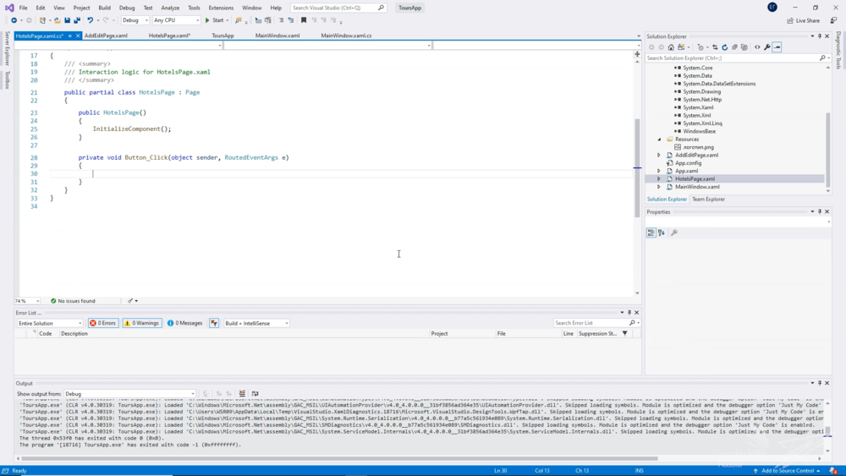

Далее нажмем F12 и попадем в окно обработки нажатия на кнопку. Чтобы добраться до MainFrame для навигации, необходимо создать новый класс:  
  
**1.** Правой кнопкой на название проекта — Add — Class

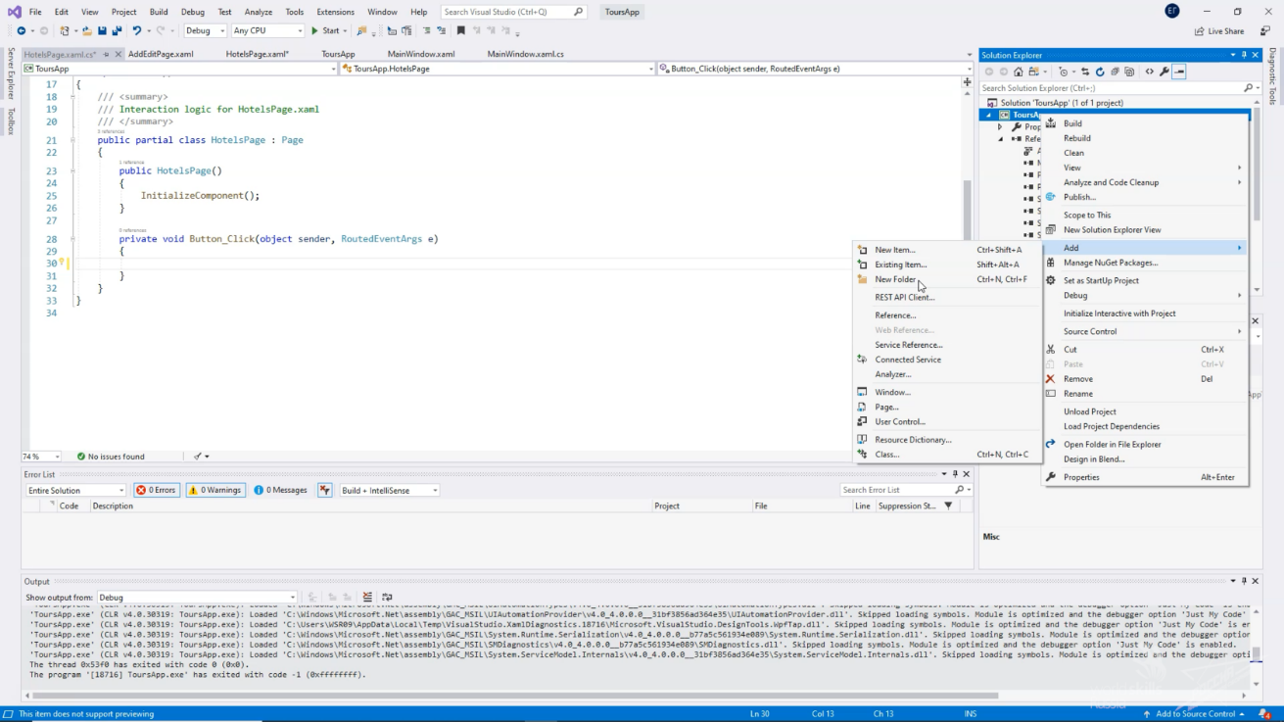



**2.**Вводим название класса

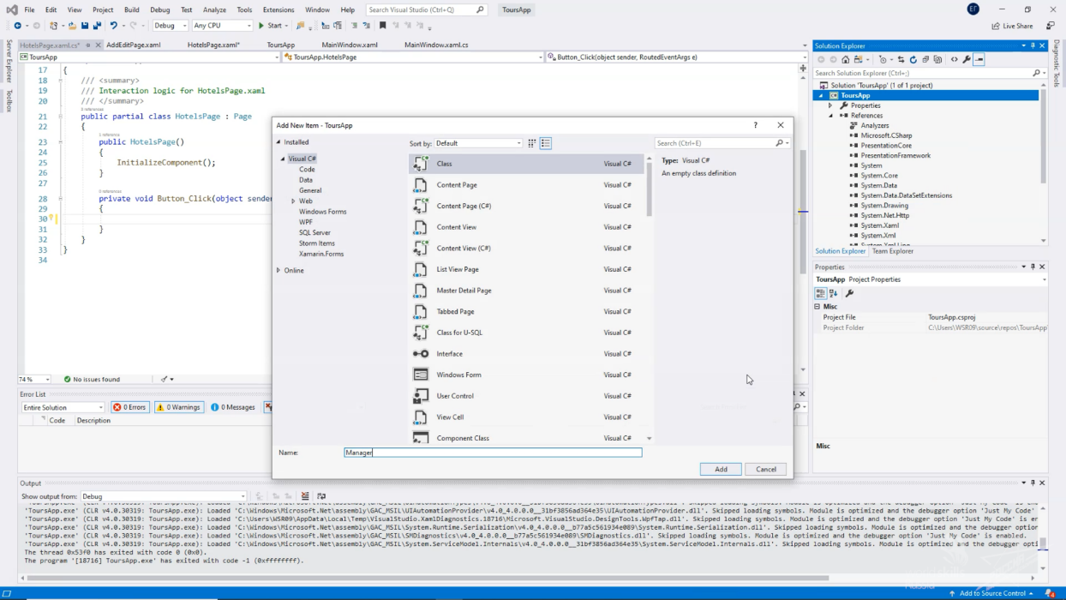



**3.**Создаем статичное свойство MainFrame

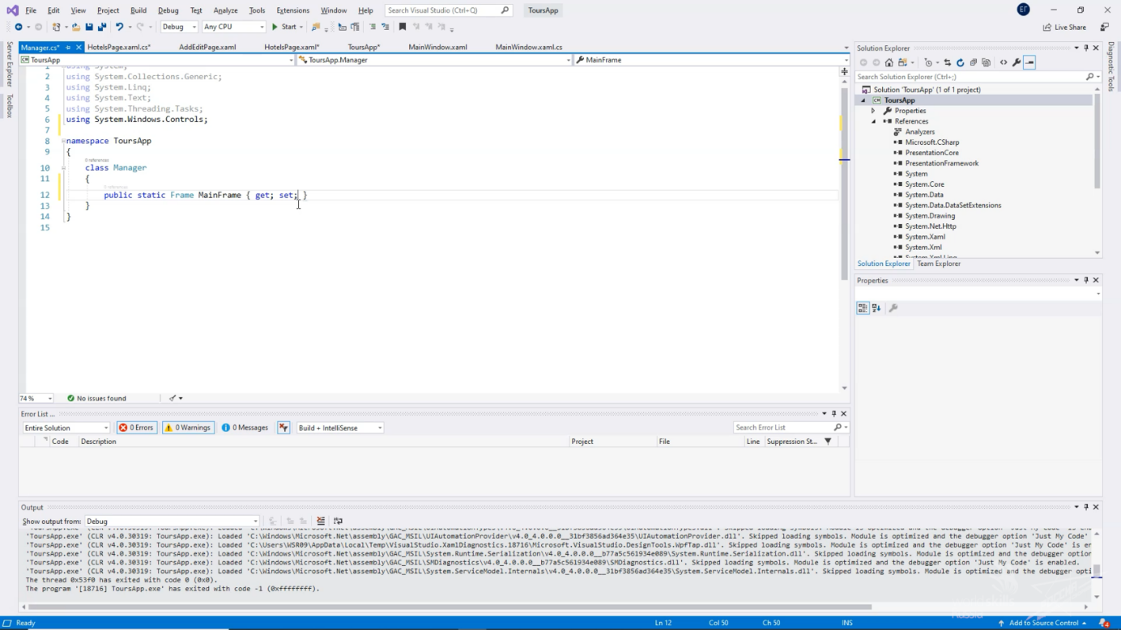

**4.**Присваиваем ему значение в MainWindow

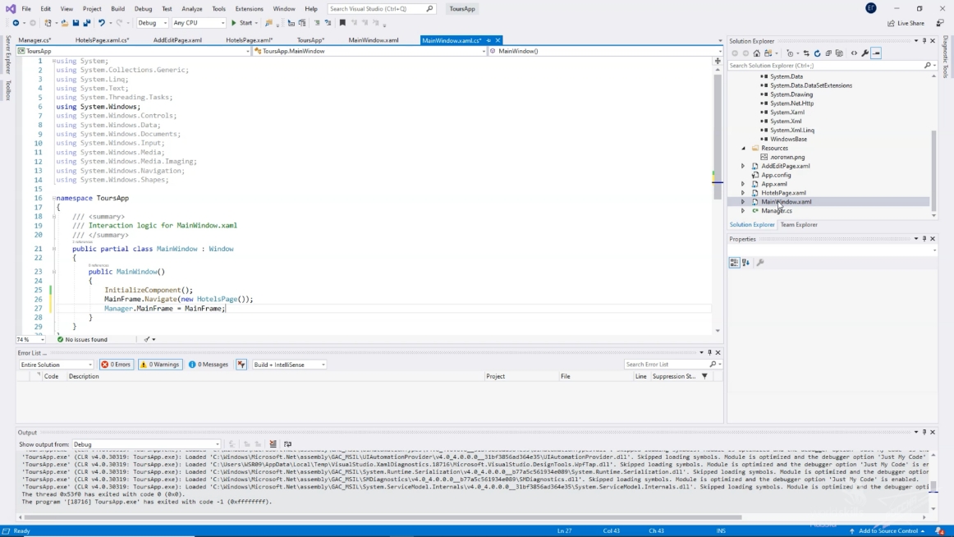



Теперь можем создать навигацию на главной странице

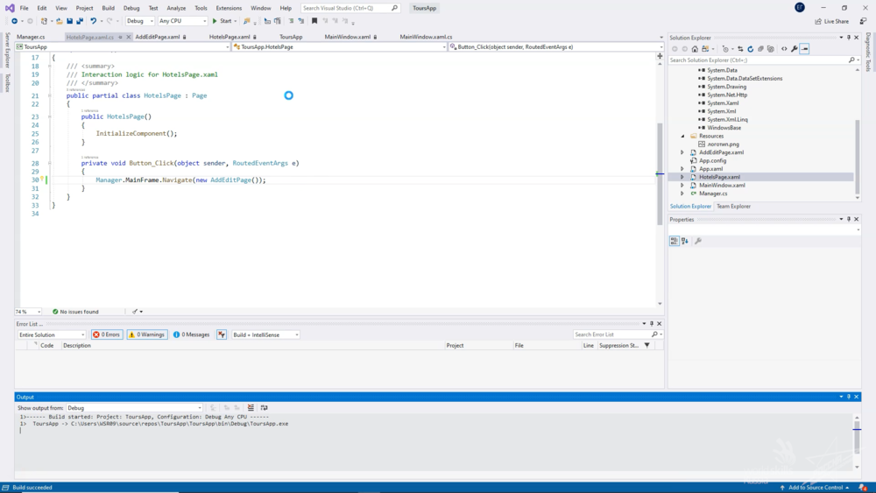

Добавим кнопку «Назад» на главном окне приложения. Установим для нее следующие свойства:

1. Name
2. Width, Height
3. HorizontalAlignment, Margin
4. Click

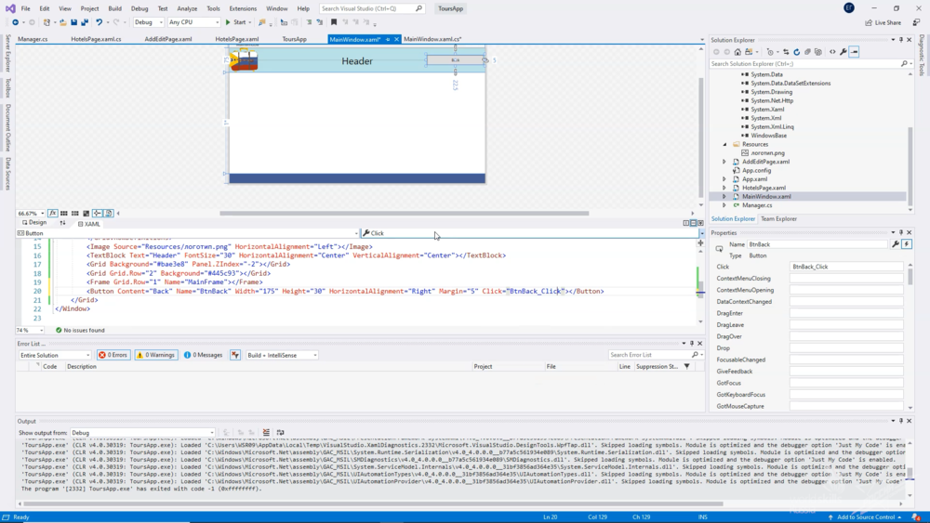

Далее нажимаем F12 и попадаем в окно обработки нажатия на кнопку. Используем следующую логику: обращаемся к менеджеру (Manager), к фрейму (MainFrame) и вызываем метод GoBack

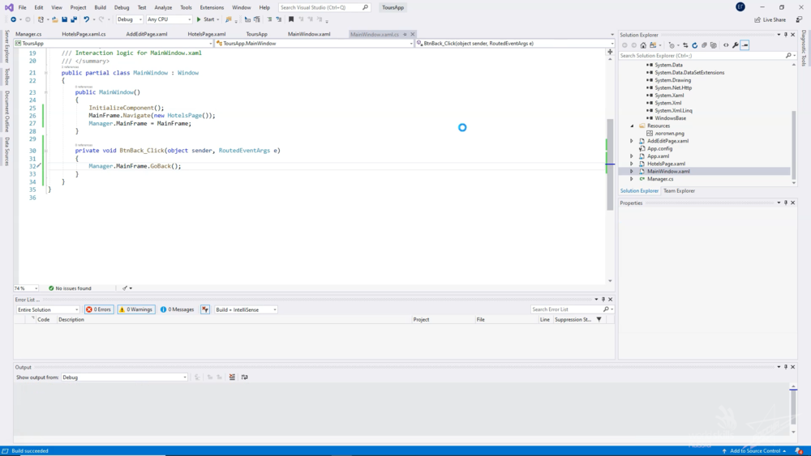

Но она не нужна на главном экране. Чтобы скрыть ее, воспользуемся свойством ContentRendered

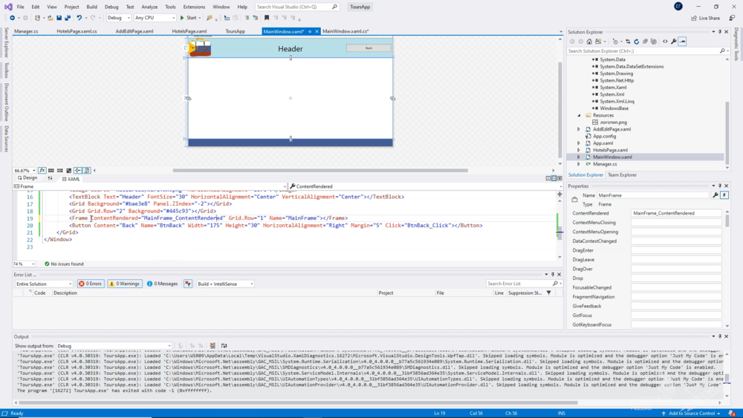



В коде пропишем:

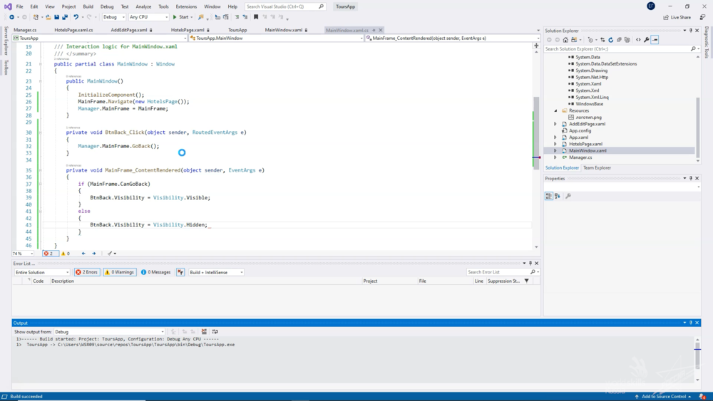



А чтобы скрыть стандартное навигационное меню, воспользуемся свойством фрейма — *NavigationUIVisibility='Hidden'*

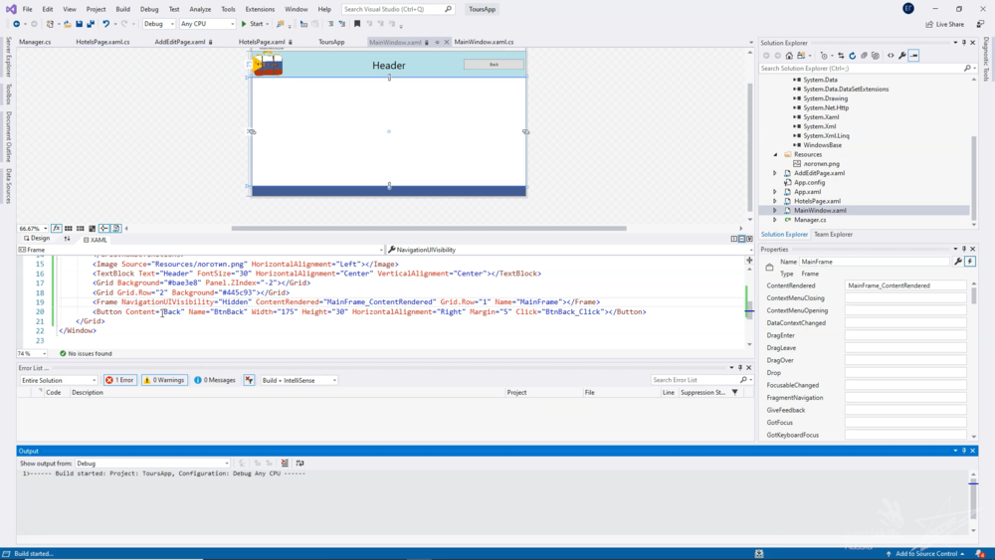



**Глобальные стили приложения**

Для большинства созданных элементов мы использовали похожий набор свойств: ширина, высота, размер шрифта, отступы и др. Чтобы применять определенные наборы свойств для элементов, WPF предлагает использование глобальных стилей в проекте. Чтобы их создавать в проекте, есть файл App.xaml. Используем тег Style и свойство TargetType, чтобы указать, для каких элементов предназначен данный стиль.

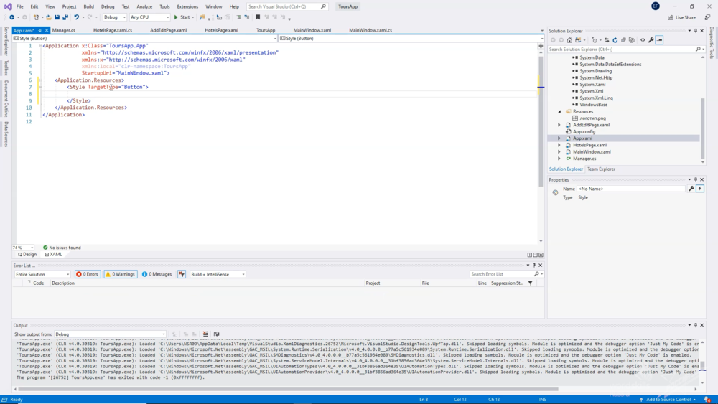

Внутри тега Style используем тег Setter, внутри которого установим необходимые свойства:

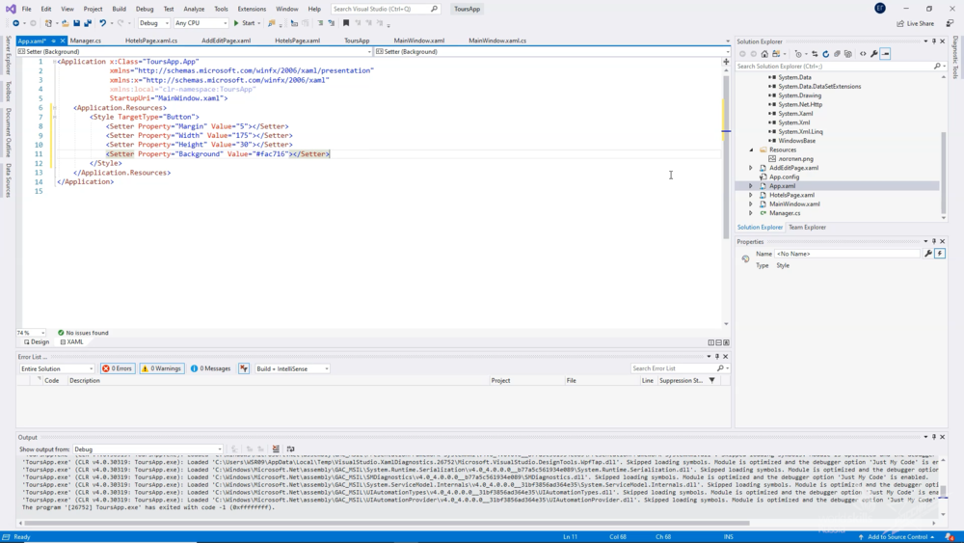

И теперь удалим написанные ранее свойства элементов, для которых есть стиль

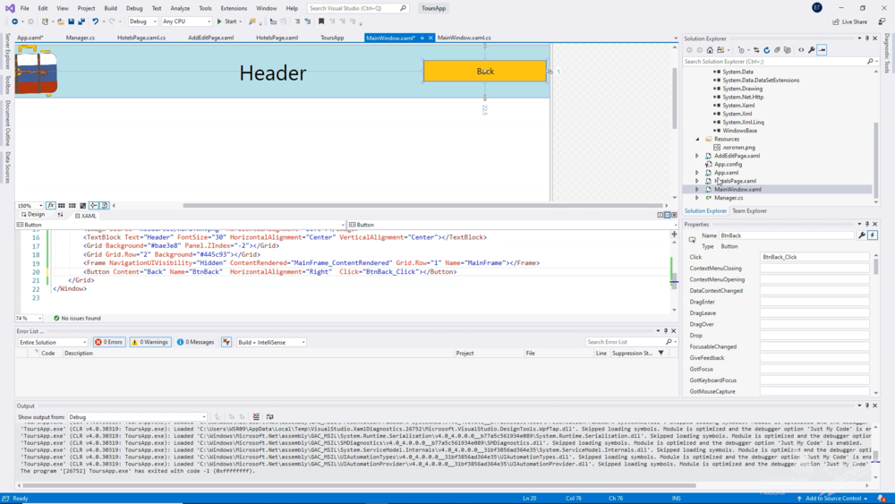

**Использование Windows Presentation Foundation (WPF) для создания интерактивных настольных приложений**

1. New Item…

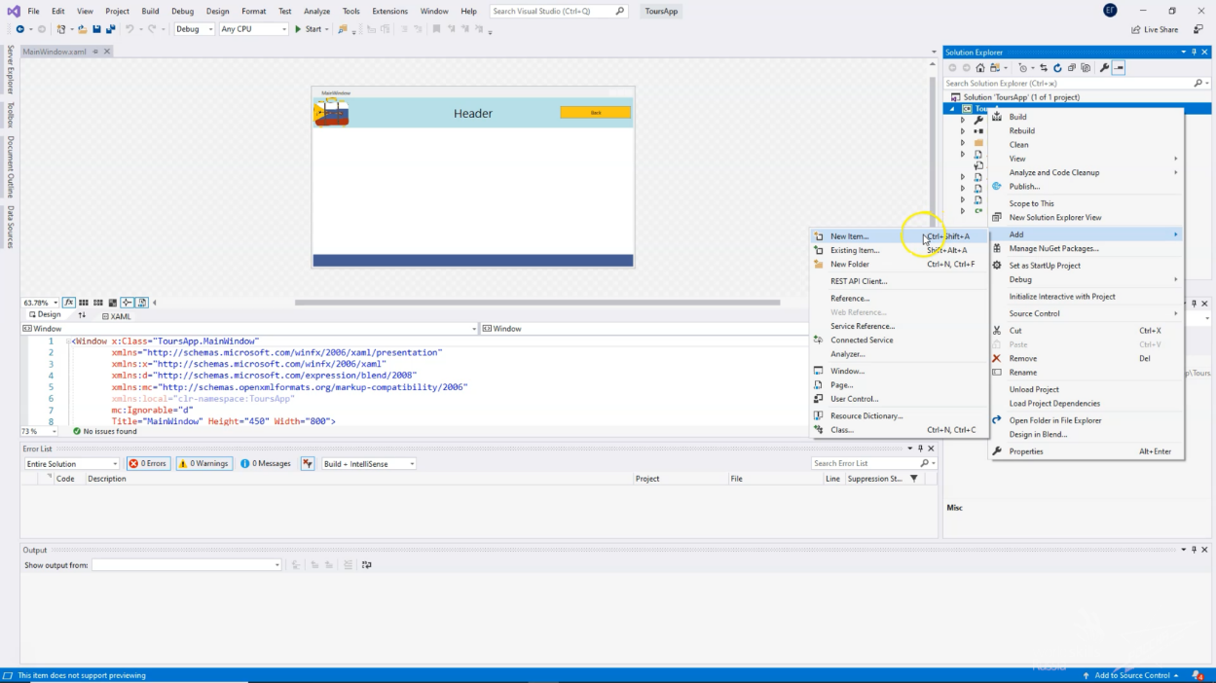

1. Выбираем ADD.NET Entity Data Model и даем ей название

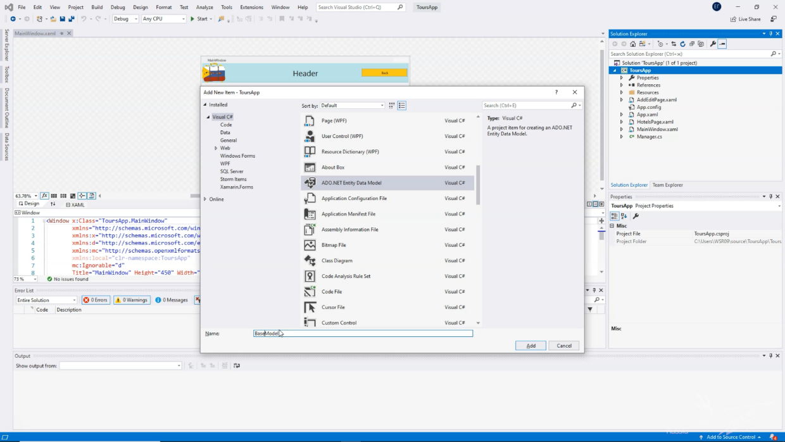



1. Выбираем EF Designer from database

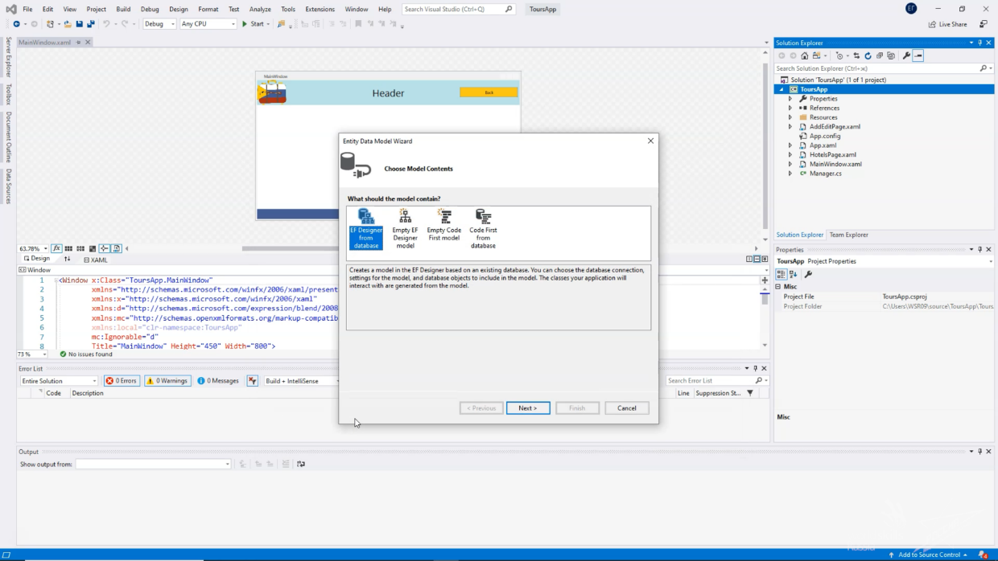

1. Создаем новое подключение и выбираем базу данных

 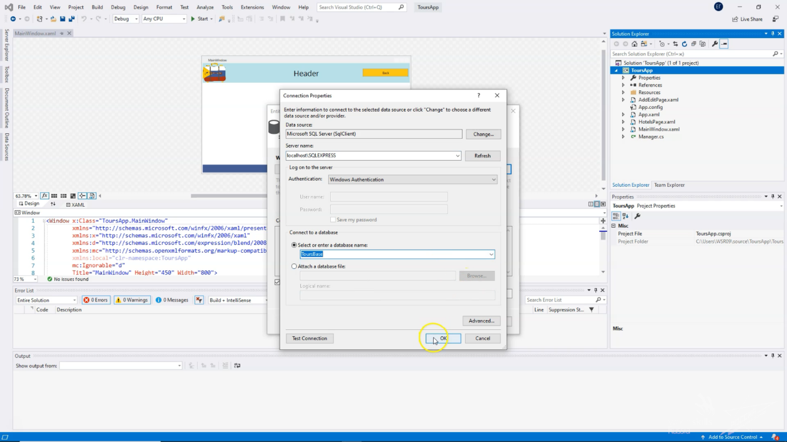

1. Нажимаем Next

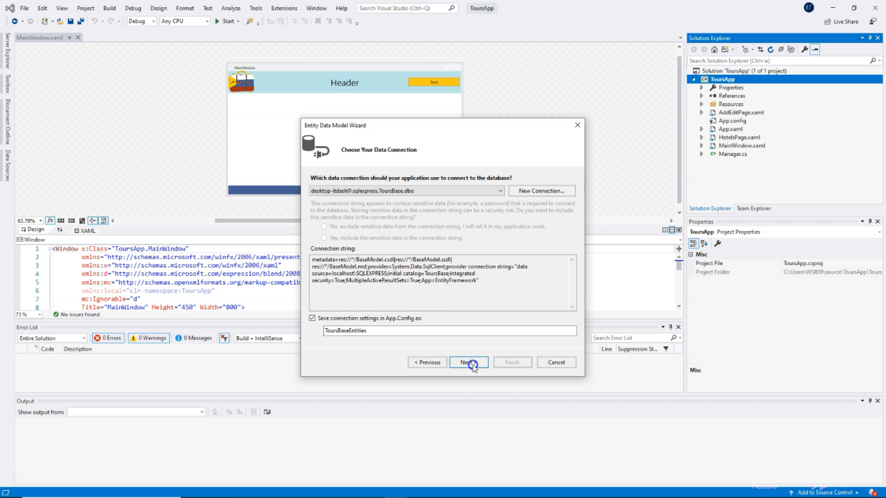



1. Нажимаем Next

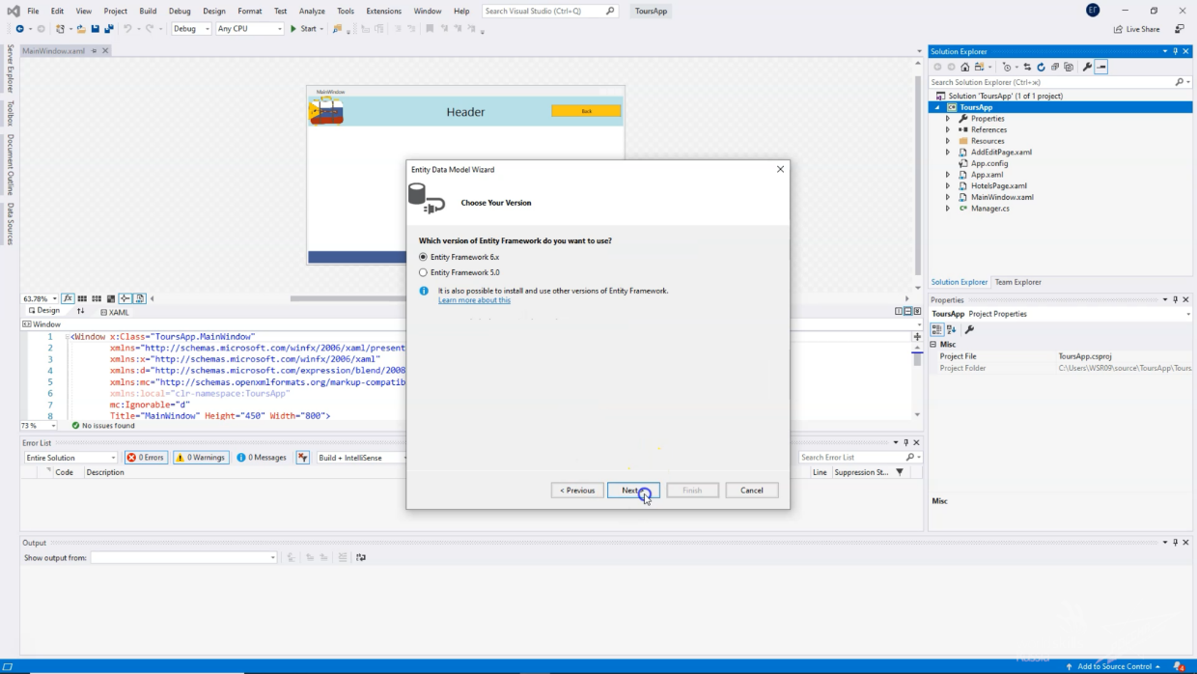



**7.** Выбираем все таблицы из списка

 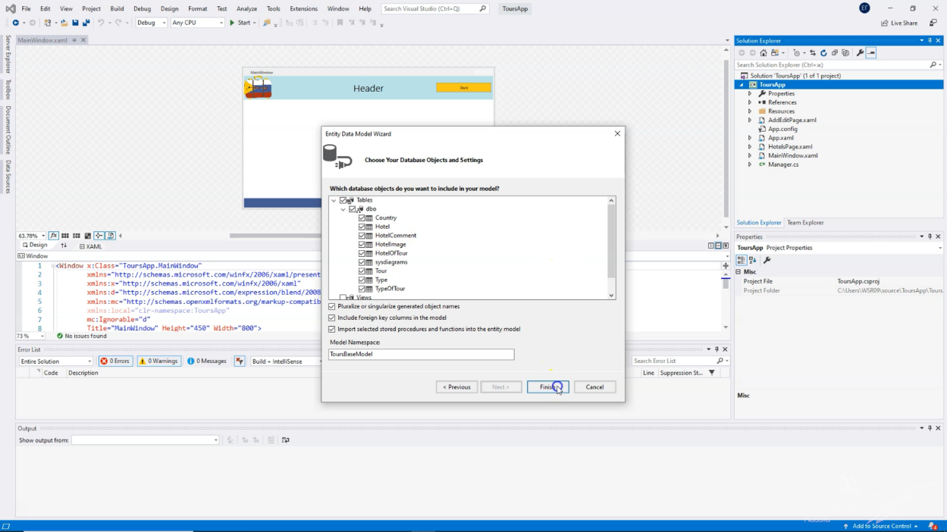

**8.** База данных готова

 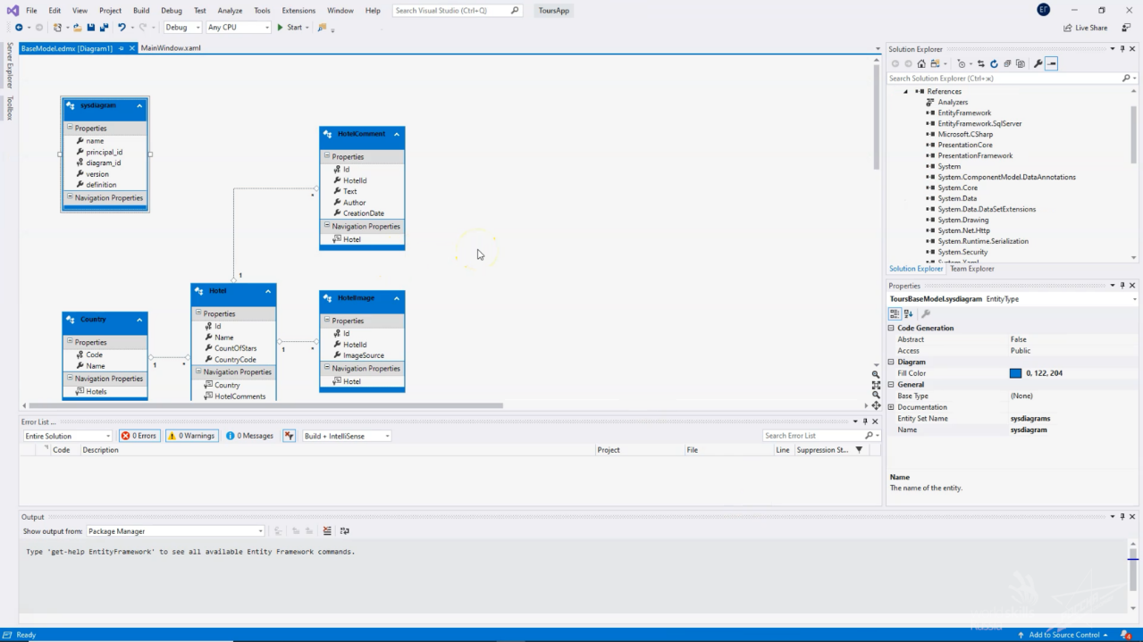

**Обращение к модели данных. Паттерн Single Tone. Чтение, добавление, редактирование, удаление данных**

**1.** Открываем файл BaseModel.Context.cs

 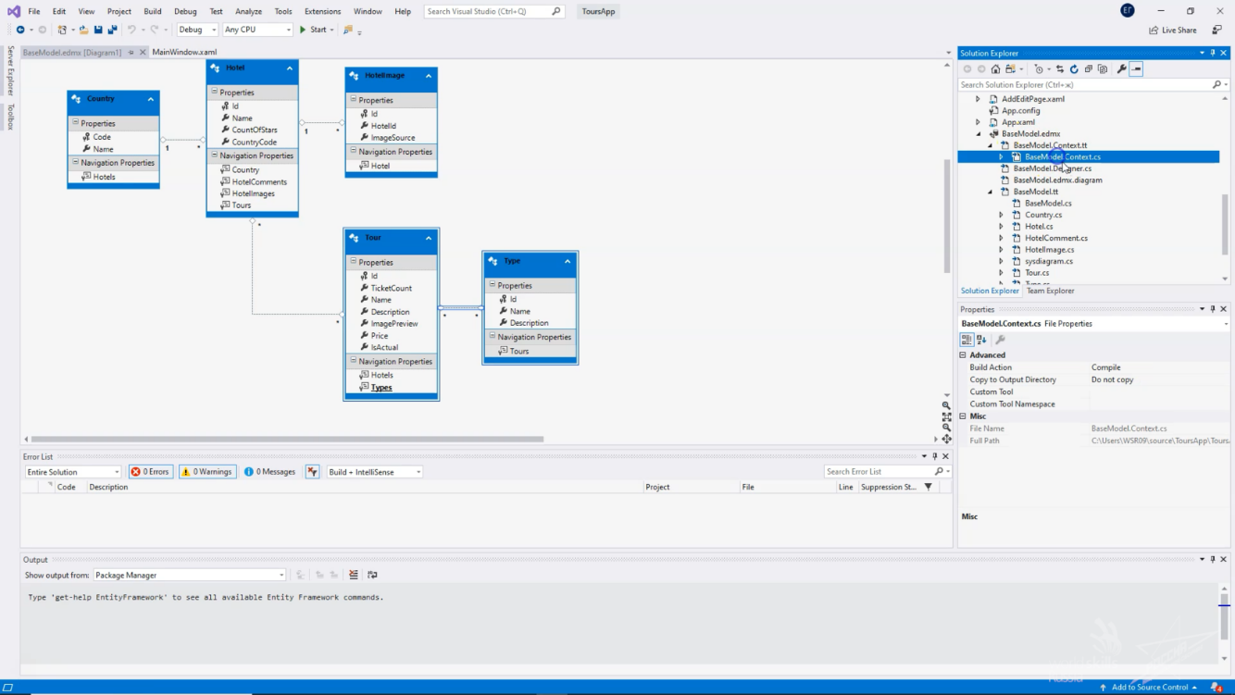

**2.** Добавляем приватное статичное поле, которое будет контекстом

 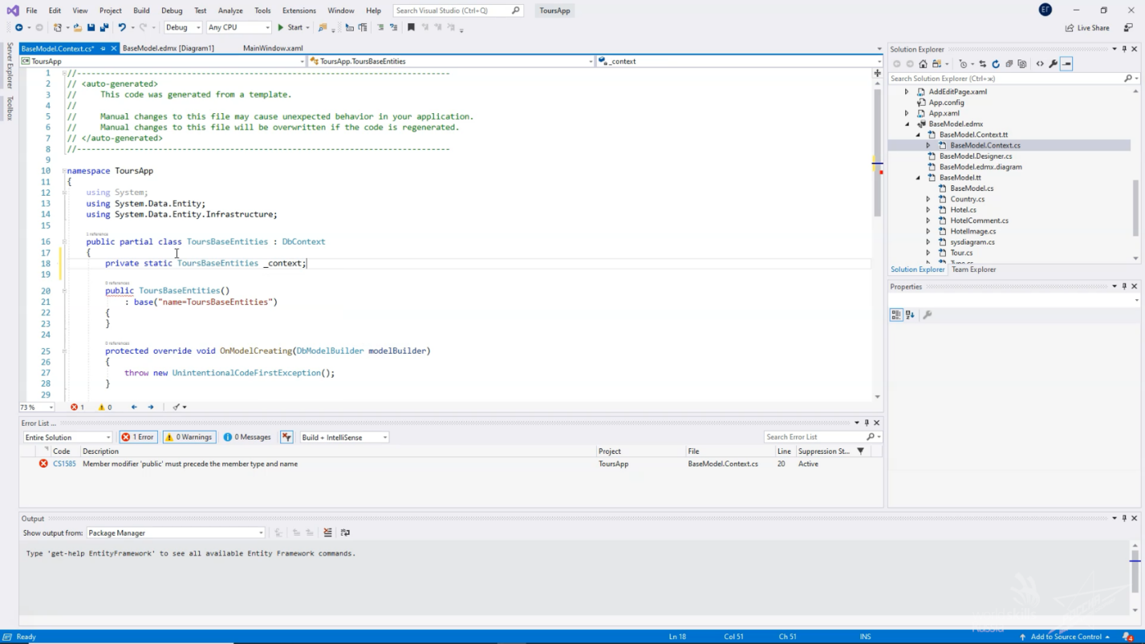

**3.** Добавляем метод получения экземпляра этого контекста

 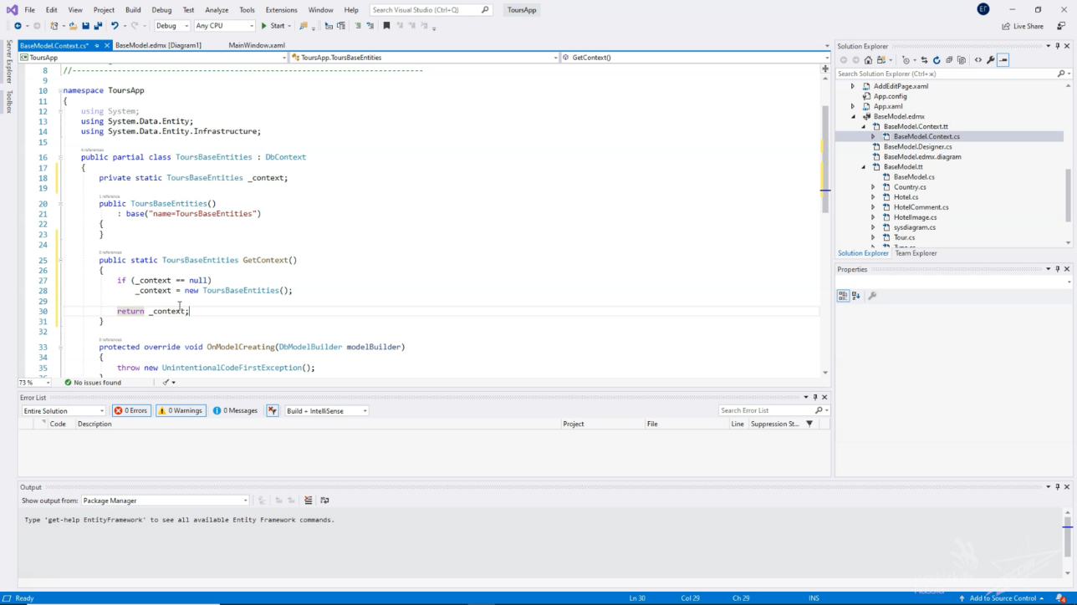

**4.** Для отображения данных открываем страницу HotelPage. xaml

 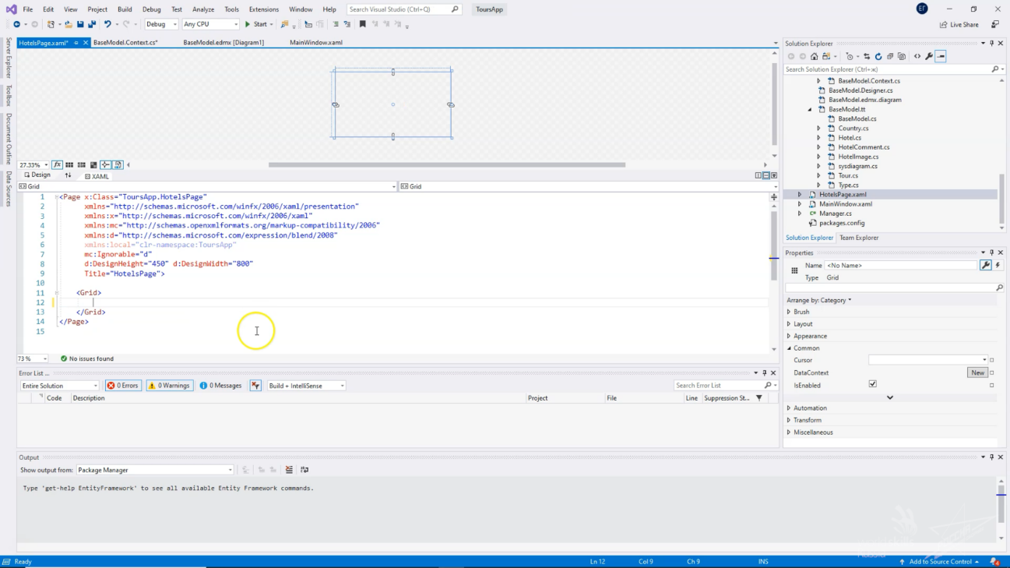

**5.** Размечаем Grid на две части с помощью DataGrid

 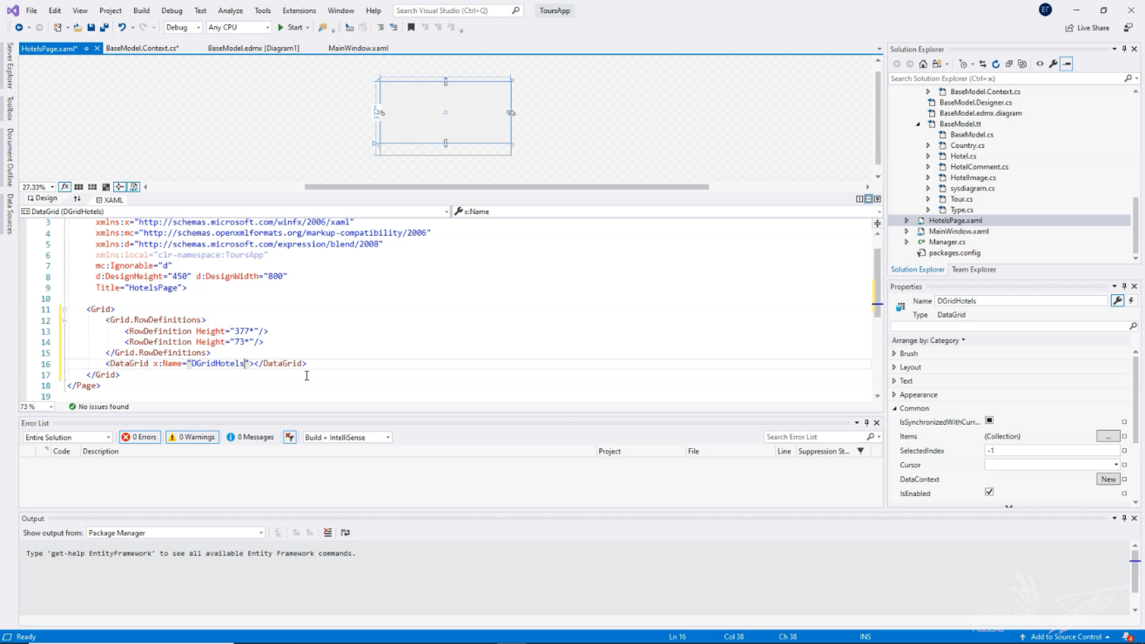

**6.** Cписок данных выводится по столбцам, которые прописывает разработчик. Устанавливаем их с помощью свойства DataGrid. Columns, которое и описывает набор столбцов.

* DataGridTextColummn для текстовых столбцов
* DataGridTemplateColumn для более сложного представления данных, например кнопки

 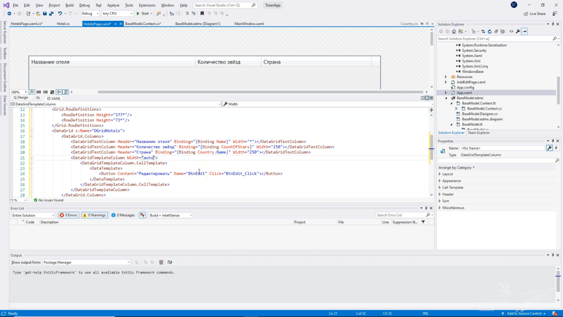

**7.** Далее загрузим список отелей в коде в таблицу:

1. Нажимаем F7
2. Обращаемся к таблице

 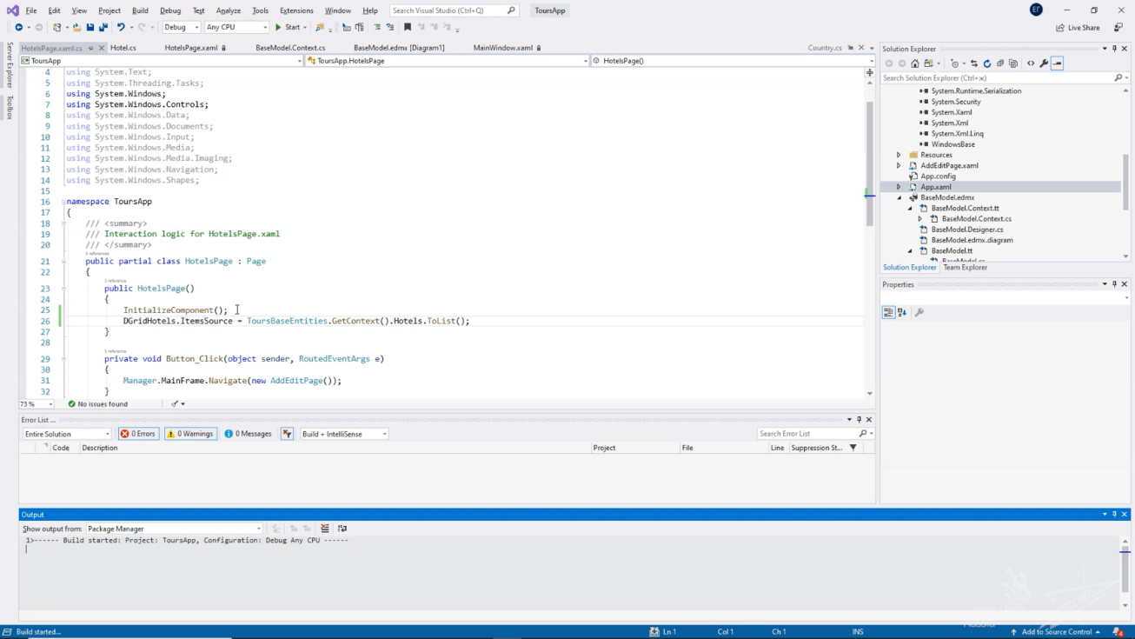

**8.** Пробуем запустить программу и видим набор данных уже в приложении

 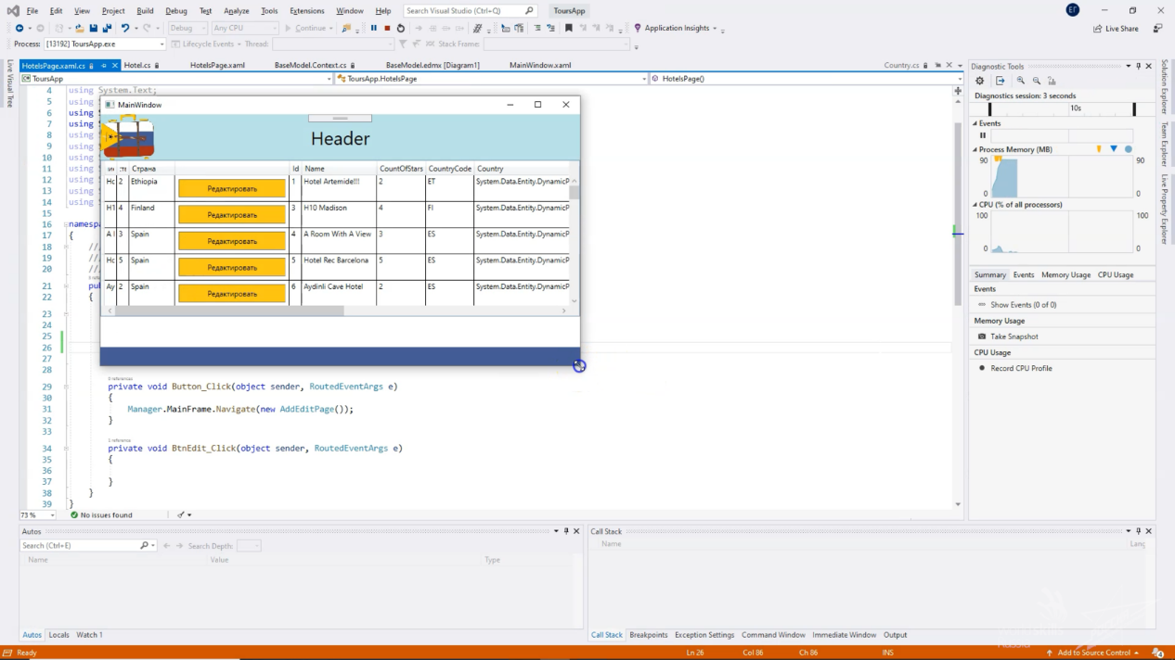

**9.** Для отключения загрузки всех свойств объектов необходимо прописать свойства AuroGenerateColumns = «False» и IsReadOnly = «True»

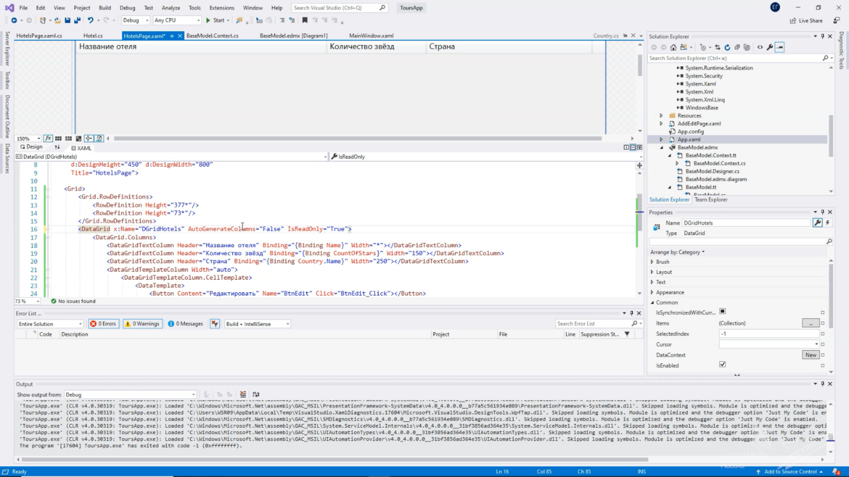



**10.** Также добавим кнопки для добавления и удаления во втором столбце сетки. Дадим им имена и обработаем нажатия

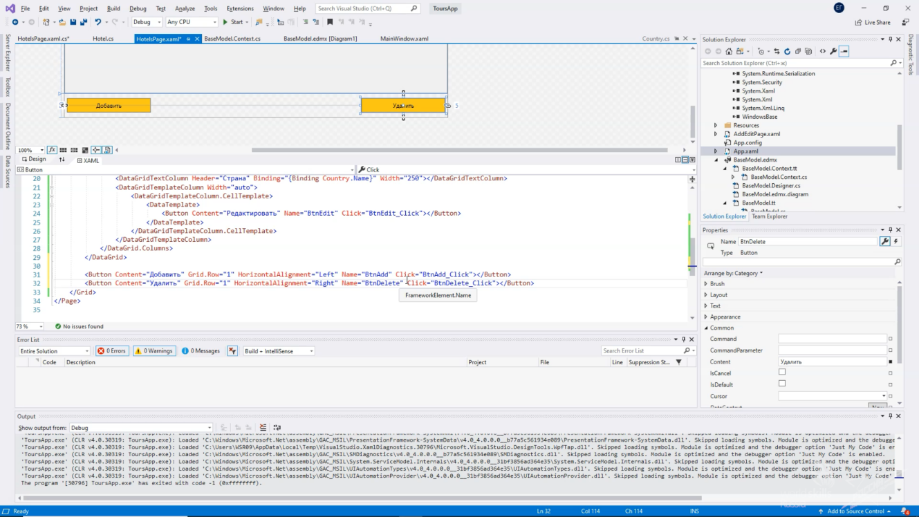



**11.** Информация об отелях может меняться, поэтому важно реализовать функции добавления, редактирования и удаления. Для этого используем уже созданную нами вторую страницу, добавив необходимые элементы управления  
  
1. Сверстаем сетку, состоящую из трех строк и двух столбцов

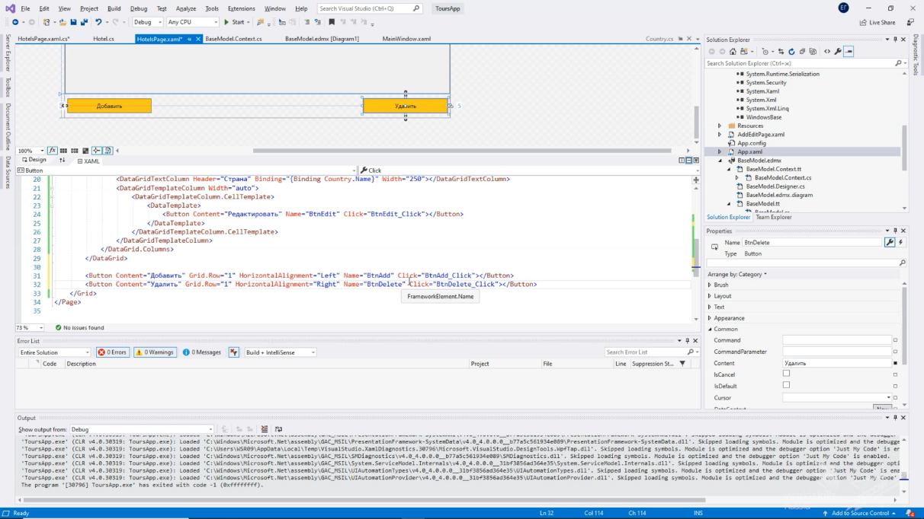



2. Разместим элементы для ввода данных:

* Текстовые блоки для отображения подсказок, что именно вводить

 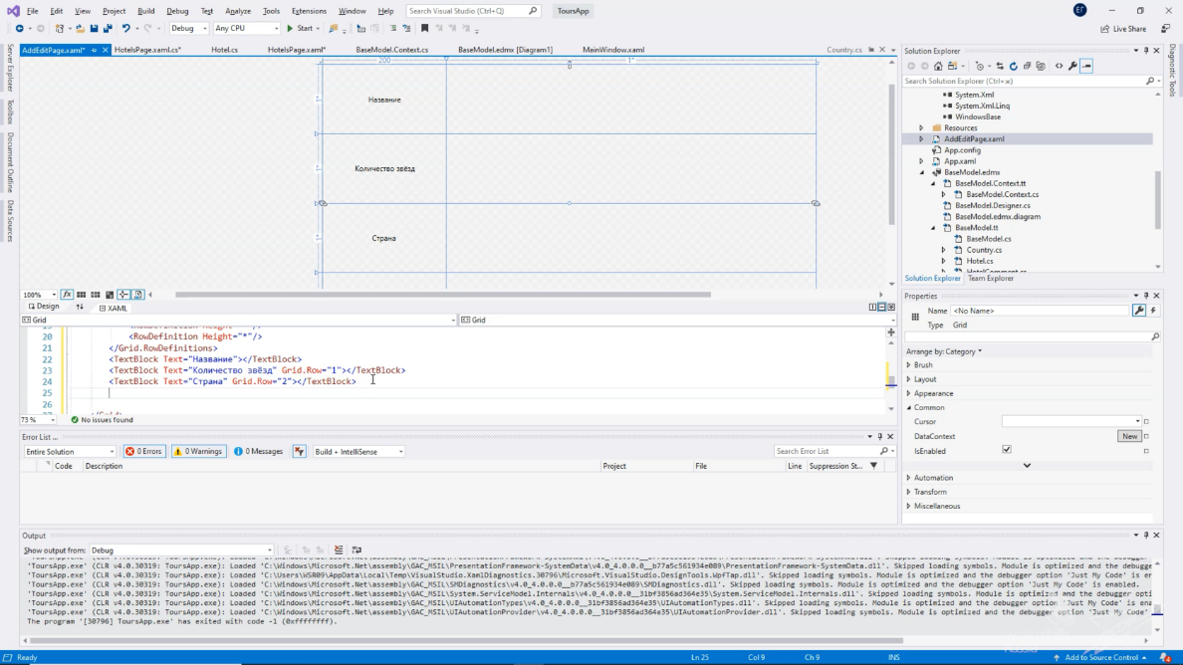

* Текстовые боксы для ввода

 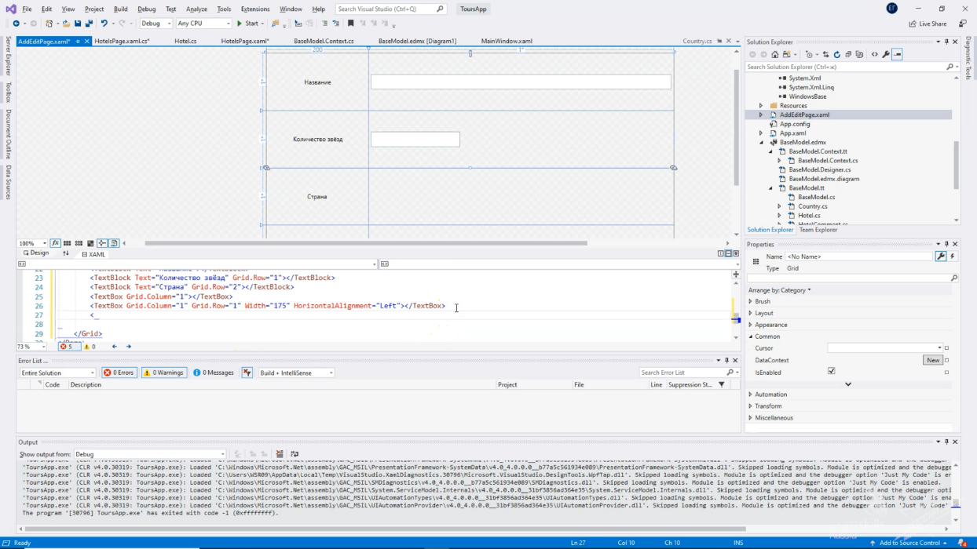

* Комбо-бокс для выпадающего списка стран

 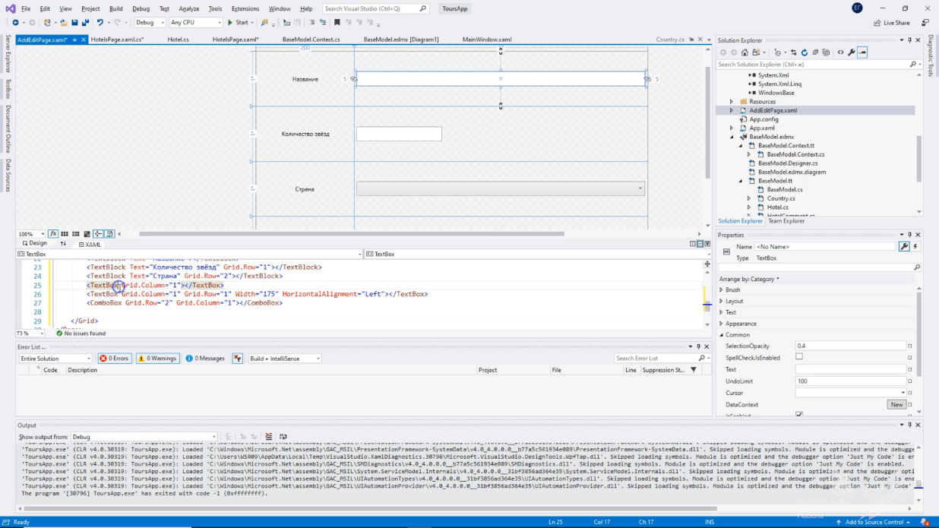

3. Устанавливаем максимальное число символов для текст-боксов равных максимальному числу символов в базе данных  
  
4. Добавим кнопку для сохранения изменений, дадим ей имя и обработаем нажатие

 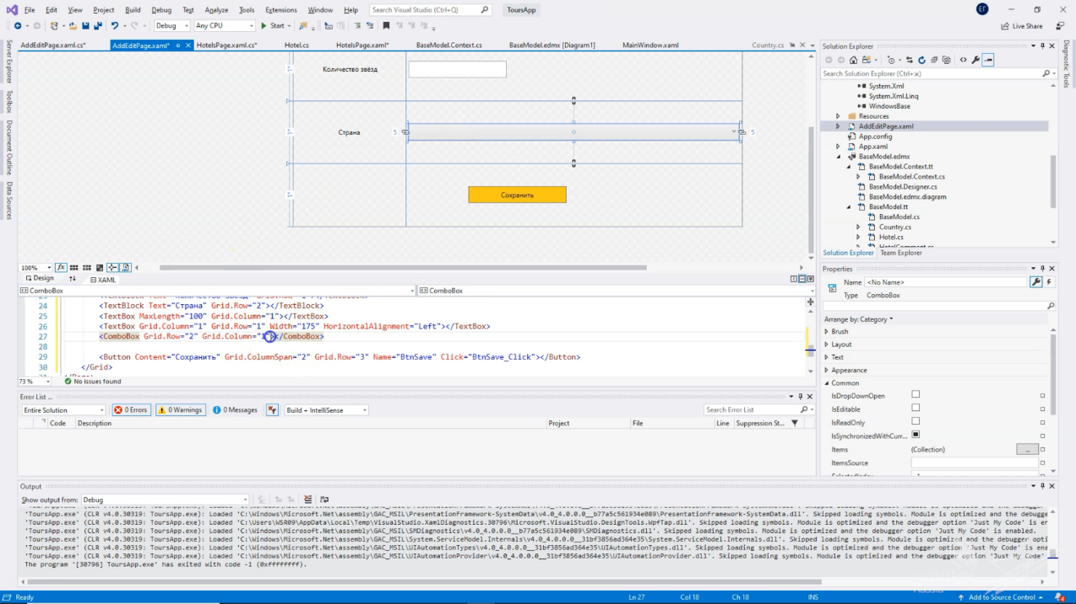

5. Доработаем комбо-бокс для выпадающего списка: дадим ему имя, укажем отображаемое свойство

 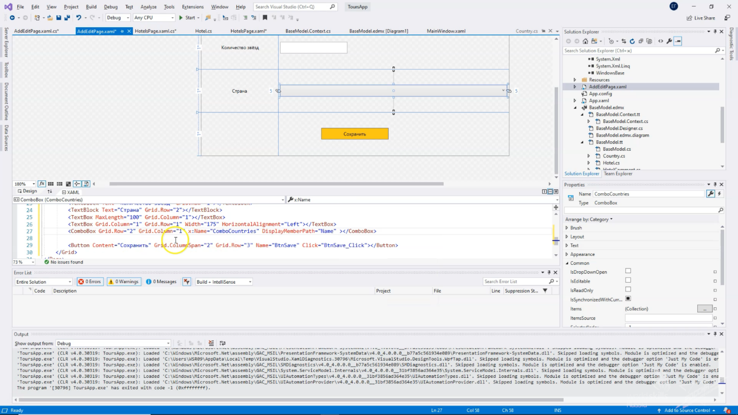

и загрузим список стран (для этого в коде прописываем соответствующую команду)

 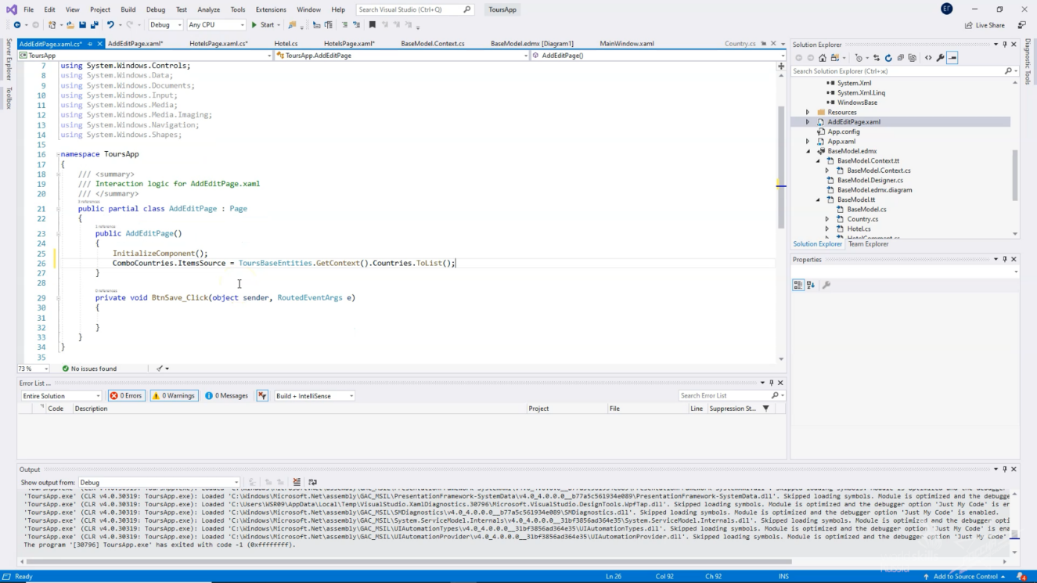

**12.**И, наконец, сделаем переход на страницу добавления со страницы списка отелей

 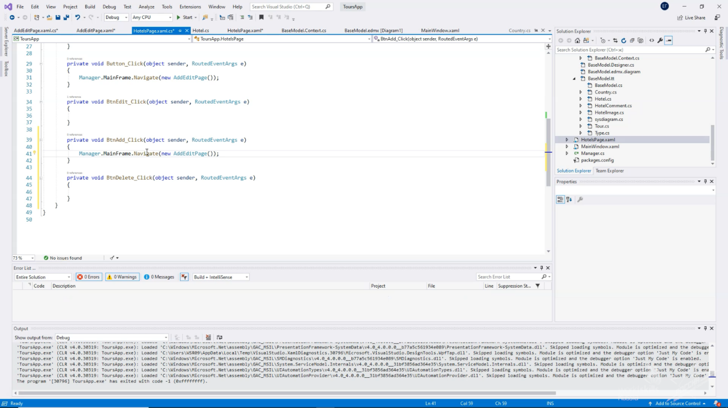

**13.** Проверяем работоспособность

